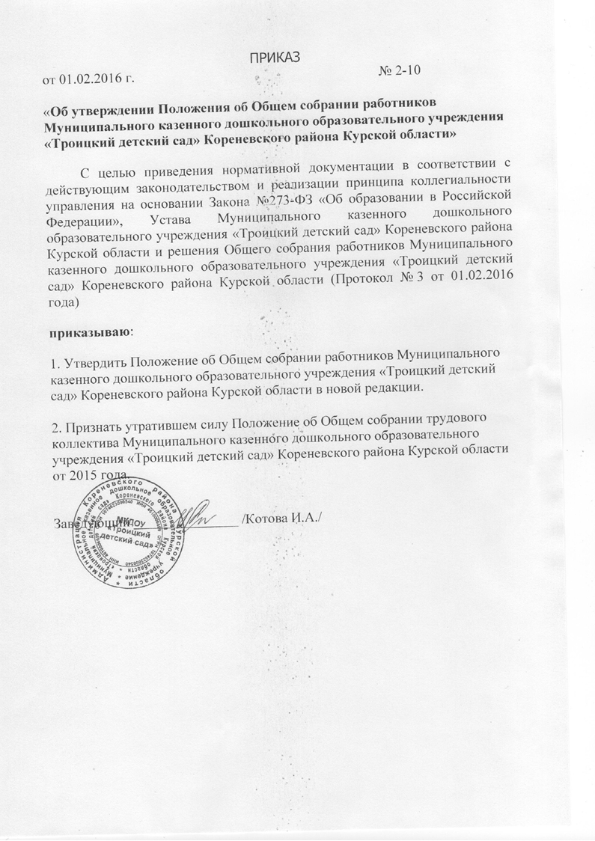
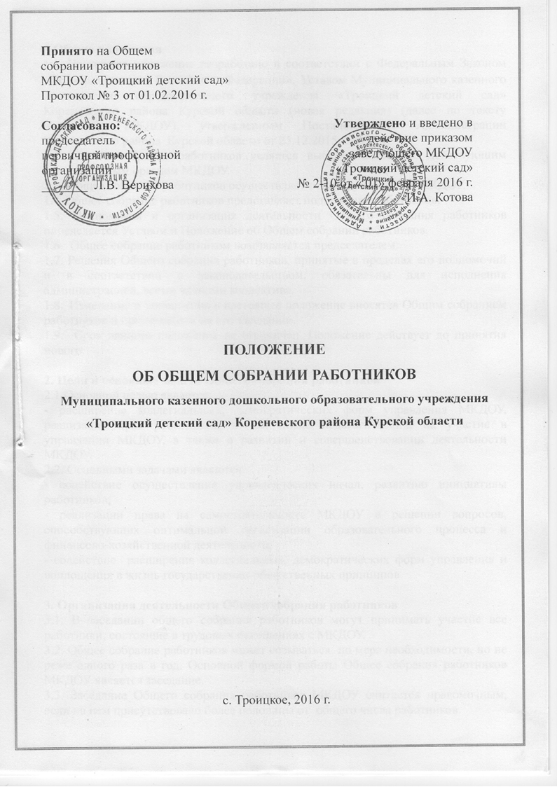

1.Общие положения
1.1. Настоящее положение разработано в соответствии с Федеральным Законом «Об образовании в Российской Федерации», Уставом Муниципального казенного дошкольного образовательного учреждения «Троицкий детский сад» Кореневского района Курской области (новая редакция) (далее по тексту именуемое МКДОУ), утвержденным Постановлением Администрации Кореневского района Курской области от 25.12.2015 г. № 714.
1.2. Общее собрание работников является высшим постоянно действующим коллегиальным органом МКДОУ.
1.3. Общее собрание работников осуществляет общее руководство МКДОУ.
1.4 . Общее собрание работников представляет полномочия работников.
1.5. Полномочия и организация деятельности Общего собрания работников определяется Уставом и Положение об Общем собрании работников.
1.6. Общее собрание работником возглавляется председателем.
1.7. Решения Общего собрания работников, принятые в пределах его полномочий и в соответствии с законодательством, обязательны для исполнения администрацией, всеми членами коллектива.
1.8. Изменения и дополнения в настоящее положение вносятся Общим собранием работников и принимаются на его заседании.
1.9. Срок данного положения не ограничен. Положение действует до принятия нового.

2. Цели и основные задачи Общего собрания работников
2.1.Основной целью является:
- расширение коллегиальных, демократических форм управления МКДОУ, реализация прав работников, в том числе педагогических, на участие в управлении МКДОУ, а также в развитии и совершенствовании деятельности МКДОУ.
2.2. Основными задачами являются:
- содействие осуществления управленческих начал, развитию инициативы работников;
- реализации права на самостоятельность МКДОУ в решении вопросов, способствующих оптимальной организации образовательного процесса и финансово-хозяйственной деятельности;
- содействие расширения коллегиальных, демократических форм управления и воплощения в жизнь государственно-общественных принципов.

3. Организация деятельности Общего собрания работников
3.1. В заседании общего собрания работников могут принимать участие все работники, состоящие в трудовых отношениях с МКДОУ.
3.2. Общее собрание работников может созываться по мере необходимости, но не реже одного раза в год. Основной формой работы Общее собрания работников МКДОУ является заседание.
3.3. Заседание Общего собрания работников МКДОУ считается правомочным, если на нем присутствовало более половины от общего числа работников.
3.4. Для ведения Общего собрания из его состава открытым голосованием избирается председатель и секретарь сроком на один календарный год, которые выбирают свои обязанности на общественных началах.
Председатель:
- организует деятельность Общего собрания работников;
- информирует работников о предстоящем заседании не менее чем за две недели до его созыва;
- организует подготовку и проведение заседания;
- определяет повестку дня;
- контролирует выполнение решений.
3.5. Решение Общего собрания работников МКДОУ считается принятым если за него проголосовало более половины присутствующих.
3.6.Проведение заседаний общего собрания работников организуется заведующим МКДОУ и осуществляется под руководством председателя.
3.7. При необходимости Общее собрание работников может созываться по инициативе заведующего (исполняющего обязанности заведующего), председателей коллегиальных органов управления МКДОУ.
3.8. Конкретную дату, время и тематику заседания Общего собрания работников заведующий (исполняющий обязанности заведующего) объявляет не позднее, чем за две недели до его созыва работникам МКДОУ.
3.9. Заседания Общего собрания работников протоколируется. Ведет протоколы секретарь Общего собрания, который по окончании заседания оформляет решение Общего собрания. Решение подписывается председателем и секретарем Общего собрания.

4. Полномочия Общего собрания работников
4.1. К компетенции Общего собрания работников МКДОУ относится:
1) взаимодействует с заведующим МКДОУ (исполняющим обязанности заведующего) по вопросам регулирования трудовых отношений и иных непосредственно связанных с ними отношений в МКДОУ, а также по вопросам участия работников, в том числе педагогических, в управлении МКДОУ, в формах, предусмотренных трудовым законодательством;
2) принимает и направляет на утверждение заведующему МКДОУ (исполняющему обязанности заведующего) локальные нормативные акты МКДОУ, регулирующие отношения работников и МКДОУ, включая правила внутреннего трудового распорядка, инструкции по охране труда, Положение о комиссии по охране труда;
3) уполномочивает первичную профсоюзную организацию или иной представительный орган, иного представителя работников представлять интересы работников МКДОУ при проведении коллективных переговоров, заключении или изменении коллективного договора, осуществлении контроля за его выполнением;
4) вправе инициировать создание в МКДОУ комиссии по трудовым спорам для рассмотрения индивидуальных трудовых споров;
5) избирает представителей работников в комиссию по трудовым спорам или утверждает представителей работников в комиссию по трудовым спорам, делегированных представительным органом работников МКДОУ;
6) принимает решение о путях рассмотрения трудовых споров;
7) вносит на рассмотрение заведующего МКДОУ (исполняющего обязанности заведующего) предложения о внесении изменений в Устав, по определению перспектив (стратегии) развития МКДОУ, по направлению формирования и использования его имущества;
8) рассматривает отчет о результатах самообследования МКДОУ;
9) разрабатывает и принимает следующие локальные нормативные акты МКДОУ с последующим направлением их на утверждение заведующему МКДОУ (исполняющему обязанности заведующего): Положения об Общем собрании работников МКДОУ, о Совете педагогов, об иных коллегиальных органах управления МКДОУ;
10) рассматривает кандидатуры из числа работников МКДОУ, включая заведующего МКДОУ, для представления их в установленном порядке на присвоение государственных наград, почетных званий, ведомственных наград и званий, наград и почетных званий Курской области, наград органов местного самоуправления Кореневского района, включая Учредителя, и принимает решение о возбуждении ходатайства о соответствующем награждении, поощрении;
11) обсуждает вопросы состояния трудовой дисциплины в МКДОУ, дает заведующему рекомендации по ее укреплению;
12) рассматривает иные вопросы деятельности МКДОУ, принятые Общим собранием работников МКДОУ к своему рассмотрению либо вынесенные на его рассмотрение заведующим.

5. Решения Общего собрания работников
5.1.Решения Общего собрания работников принимаются простым большинством голосов от общего числа членов Общего собрания работников, присутствующих на заседании, при равенстве голосов решающим считается голос председательствующего на заседании Общего собрания работников.
5.2. Решения, принятые Общим собранием работников в соответствии с законодательством и в пределах своих полномочий, обязательны для всех членов трудового коллектива.
5.3. Решения Общего собрания работников могут содержать поручения, обязательные для исполнения всеми работниками и рекомендации органам и участникам образовательного правоотношения.

6. Взаимосвязь с другими органами самоуправления
6.1. Общее собрание работников организует взаимодействие с другими органами самоуправления МКДОУ — Советом педагогов:
- через участие представителей трудового коллектива на заседаниях Совета педагогов;
- представление на ознакомление Совету педагогов МКДОУ материалов, готовящихся к обсуждению и принятию на заседании Общего собрании работников МКДОУ;
- внесение предложений и дополнений по вопросам, рассматриваемым на заседаниях Совета педагогов МКДОУ.

7. Делопроизводство
7.1. Ответственность за организацию и ведение делопроизводства, учет и хранение документов Общего собрания работников МКДОУ несет секретарь Общего собрания работников.
7.2. Решения Общего собрания работников оформляются протоколом. Протокол подписывается председателем и секретарем.
7.3. Документация Общего собрания трудового работников передается по акту при смене руководства МКДОУ.

8. Заключительные положения
8.1. Изменения и дополнения в настоящее Положение принимаются решением Общего собрания работников МКДОУ простым большинством голосов присутствующих.

